Недавно в районном краеведческом музее имени Н.К.Бошняка, совместно с ЦДТ «Паллада» и Советом ветеранов войны и труда для учащихся Советско-Гаванского района прошёл музейный час «Любимый город», посвящённый 70-летию присвоения Советской Гавани статуса города.

Музейный час собрал детей: краеведов, экскурсоводов, членов школьных поисковых отрядов ,их руководителей.

Пригласили гостей – интересных, известных, замечательных людей Советской Гавани:
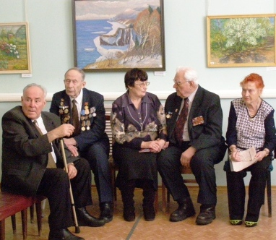
Юрия Николаевича Ефимушкина,
Алексея Ивановича Филатова,
Болеслава Львовича Цендровского,
Фаину Александровну Быкову

-Хорошо подготовили и представили материал поиска о Северном судоремонтном заводе и ветеране этого завода Алексее Ивановиче Филатове члены отряда «Поиск» военно- патриотического клуба им. Н.К.Бошняка МОУ СОШ №1 Ильин Артём, Бугай Катя и Копейко Юля.
Они создали интересный фильм «Маленькая страница в большой истории города» Кроме фильма дети подготовили презентацию из фотографий семейного архива семьи Филатовых.

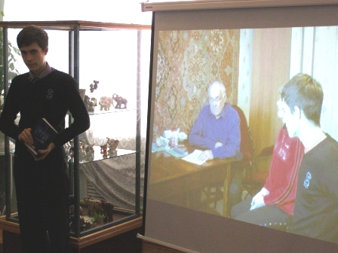
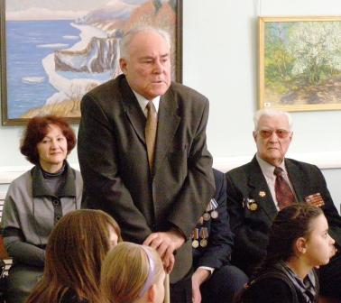
Ветеран Северного завода Алексей Иванович Филатов делится с ребятами воспоминаниями о трудном военном времени. Как он со всеми заводчанами ковал Победу

Ребята из отряда «Поиск» МОУ СОШ №3 11 -классницы Иванченко Лена и Новак Надя продолжили разговор о ССРЗ Они подготовили материал о вкладе в развитие города Северным судоремонтным заводом и Болеславе Львовиче Цендровском , бывшем много лет директором этого завода. Ребята собрали и показали фотографии и интересный материал из архива поискового материала своей школы и районного музея истории образовательных учреждений.

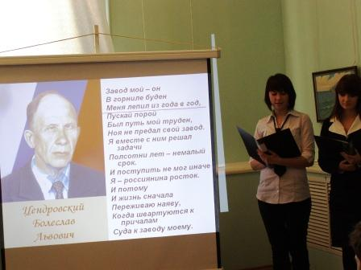

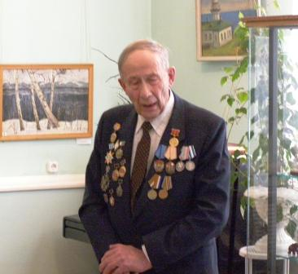
Сегодня труд Болеслава Львовича Цендровского - ветерана и почётного гражданина города отмечен многими наградами, но есть одна награда, которой он очень гордится – «Отличник народного просвещения». Это признание за то, что Северный завод под его руководством оказывал огромную помощь школам города.

Интересный школьный музейный материал был представлен ребятами из музейного актива МОУ СОШ №6 «История моего посёлка» учащимися 10 класса Кондратюк Аней и Люсковой Аней. Они рассказали о становлении посёлка Лососина, о рыбокомбинате.
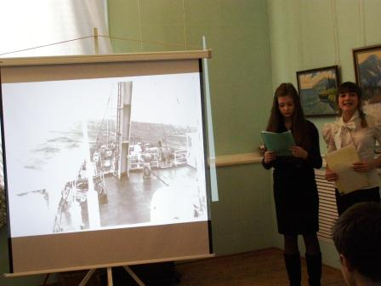
Их интересный рассказ дополнил Юрий Николаевич Ефимушкин, бывший директор рыбокомбината (позднее БОР)

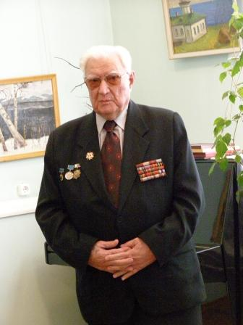

С интересным рассказом об истории СРЗ ММФ и его, можно сказать, легендарном директоре Георгии Андреевиче Маркелове выступила ветеран педагогического труда Фаина Александровна Быкова.
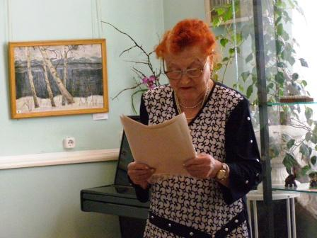

Много узнали присутствующие о хранителе истории города и района- районном архиве. Юный краевед из школы №5 ученица 9 класса Байшева Таня подготовила поисковый материал о создании и работе Советско- Гаванского архива. Помогла ей в этой работе начальник архивного отдела администрации Советско-Гаванского муниципального района Надежда Ивановна Звягольская.
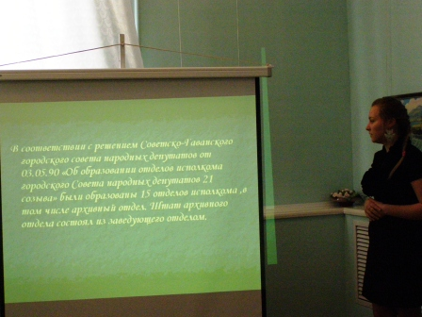

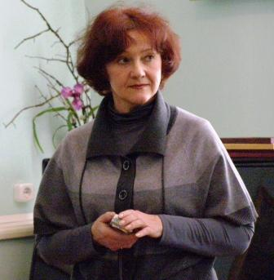

Будущее нашего города – это его люди, подрастающее поколениеПредставители детской районной организации «Планета» Келеман Мария и Хаян Анастасия рассказали о детском движении в нашем городе.
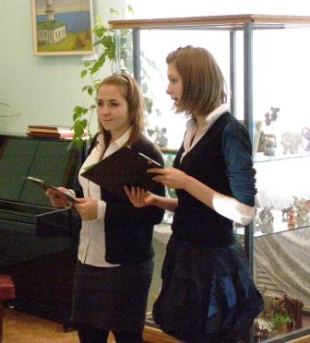

Очень хорошо справились с ролью ведущих члены объединения «Музейная наука» при ЦДТ «Паллада» Анисимова Катя, Ахматов Денис, Орлов Влад, и активист музея Гулина Светлана.
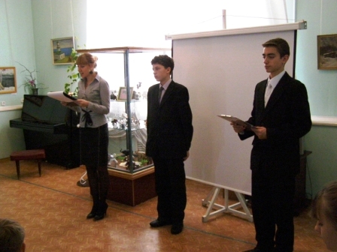
Гостям вручили подарки, изготовленные руками кружковцев из объединения «Мир игрушки» ЦДТ «Паллада» (руководитель Дмитриева О.Н.)
Мероприятие получилось интересным и познавательным.

